PressEINFORMATION
Botevgrad (BG), 10. April 2017

Zwei Jahre bis zur Serialisierungspflicht: GE mit Fälschungsschutz-Lösung für Pharmahersteller ohne eigene FMD-konforme Produktion

Countdown läuft: ab 9.2.2019 muss Fälschungsschtz-Richtlinie EU-weit umgesetzt sein –
GE mit FMD-konformem Packagung, wirtschaftlich am EU-Standort Bulgarien

Stichtag 9. Februar 2019: Der Pharmaindustrie in der EU bleiben inzwischen weniger als zwei Jahre, um die EU-Fälschungsschutzrichtlinie 2011/62/EU, besser bekannt als „Falsified Medicines Directive“ (FMD), umzusetzen. Nach den Erfahrungen des östereichisch-bulgarischen Verpackungs-Dienstleisters GE Pharmaceuticals Ltd. benötigten Arzneimittelhersteller im Schnitt genau diese zwei Jahre, um ihre Verpackungen für verschreibungspflichtige Arzneimittel gemäß FMD umzustellen. „Die FMD-konforme Produktion von fälschungssicheren Verpackungen mit einer Seriennummer erfordert einen großen zeitlichen Vorlauf bei der Umstellung der IT und der Produktionsanlagen“, gibt GE-Geschäftsführer Angel Angelov zu bedenken. „Für Hersteller, die mit der Umstellung noch nicht begonnen haben, wird es höchste Zeit, die technische Basis für FMD zu schaffen. Wir bieten Pharmaunternehmen ohne eigene Produktion eine ausgereifte technische Lösung für die Herstellung von FMD-konformen Faltschachteln.“ Mit dem deutschen Pilotkunden Wörwag produziert GE Pharmaceuticals bereits seit April 2016 FMD-Verpackungen in Serie und unterstützt weitere Kunden bei der Umstellung. Zusätzlich zur zukunftssicheren FMD-konformen Herstellung bietet GE optionale Dienstleistungen rund um den EU-Import von Arzneimitteln an. Das Portfolio reicht vom EU-Retest für Fertigarzneimittel über den Import und die Freigabe von Bulkware zur Verpackung bis hin zur EU-Marktfreigabe von Arzneimitteln durch Qualified Persons (QPs). Mit umfangreichen Laborkapazitäten und einem 2015 neu errichteten, zweiten Produktionswerk erfolgen die Prüfungen und das Verpacken wirtschaftlich am bulgarischen EU-Standort in Botevgrad bei Sofia.

Das 2006 gegründete österreichisch-bulgarische Joint Venture GE Pharmaceuticals adressiert mit seinem Angebot insbesondere Pharmazeutische Unternehmen ohne eigene Herstellung und/oder einem hohen Anteil an Import-Arzneimitteln aus Nicht-EU-Staaten. Auch Herstellern mit eigener FMD-konformer Produktion, die mittelfristig ihre Kapazitäten ausweiten wollen, bietet GE seinen Service an - als externer Packaging-Dienstleister. Dabei steht nicht allein die FMD-Produktion im Fokus, sondern auch eine Reihe von Value Added Services. „Unsere Kunden erhalten bei Bedarf alle dazugehörigen Dienstleistungen aus einer Hand“, sagt der GE-Geschäftsführer Angel Angelov. „Wir übernehmen auf Wunsch die Zollformalitäten beim Import, den EU-Retest, kümmern uns um die Qualitätskontrolle der Bulkware, verpacken FMD-konform und schließen den Herstellungsprozess optional auch mit der EU-Marktfreigabe des Arzneimittels ab. In unseren analytischen und mikrobiologischen Labors führen wir mit modernster Ausstattung alle gängigen Untersuchungen durch und bieten unseren Kunden insbesondere auch Stabilitätstests an.“

GE betreibt in seinem 2015 neu errichteten Werk in Botevgrad bei Sofia sechs Produktionslinien - zwei davon bereits auf die FMD-konforme Produktion ausgelegt. Im Vorgriff auf die FMD-Richtlinie begann GE frühzeitig, die Produktion neu auszurichten. Erstmals wurde die Produktionsstätte vom österreichischen Prüfinstitut AGES im Jahr 2006 zertifiziert. In den vergangenen Jahren erfolgten zahlreiche Audits und Re-Audits von Kunden sowie der bulgarischen Gesundheitsbehörde BDA (Bulgarian Drug Agency).

Neben der Produktion betreibt GE Pharmaceuticals in Botevgrad moderne chemische und mikrobiologische Labors, verfügt über eine eigene Abteilung „Regulatory Affairs“ und bietet auf Basis dieser Infrastruktur seine Value-Added-Services an – wie das Einholen von Import- und Exportgenehmigungen, die Zoll-Abwicklung, EU-Retests, Stabilitätsuntersuchungen und Marktfreigaben. Das chemische Labor von GE umfasst ein umfangreiches Equipment zur Analyse von Primärpackmitteln, Bulkware und pharmazeutischen Fertigprodukten. Das mikrobiologische Labor prüft insbesondere die mikrobiologische Qualität von nicht-sterilen medizinischen Produkten, Primärverpackungen und von Nahrungsergänzungsmitteln. Zudem werden die Wasserqualität, die GMP-konformen Reinräume und das Equipment regelmäßig kontrolliert. Drei Klimakammern mit unterschiedlichen Temperatur- und Luftfeuchtigkeitszonen stehen für Langzeit-Stabilitätstests zur Verfügung. Hier laufen derzeit Stabilitätsstudien für rund 120 verschiedene Arzneimittel von insgesamt 15 GE-Kunden.

Bildmaterial: (Bildquellen: Bruno Lukas, Press’n’Relations GmbH)
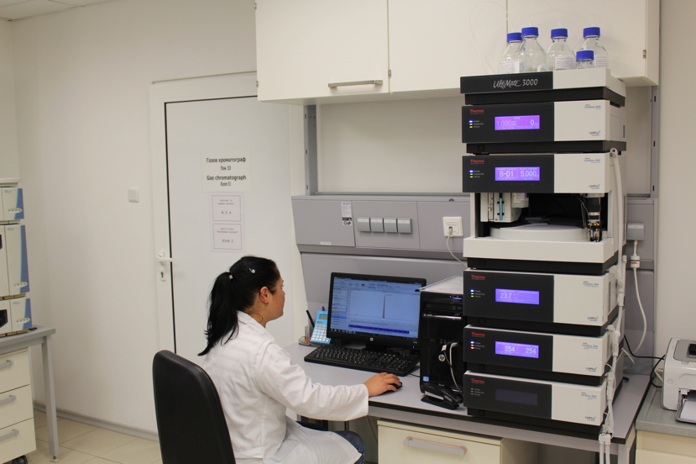
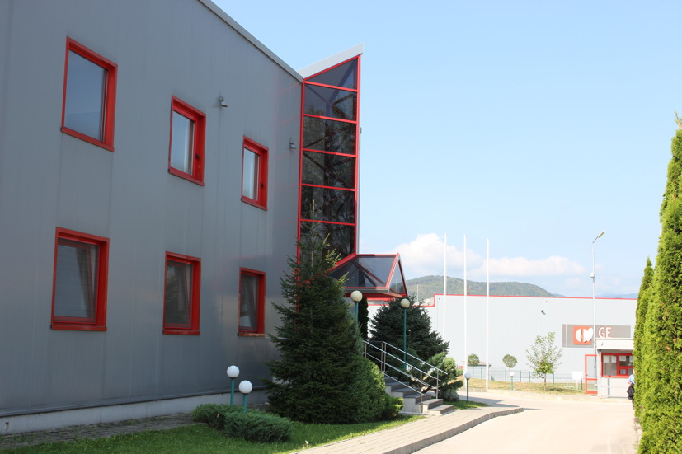

Werk 1 mit den Laboratorien Blick in das chemische Labor

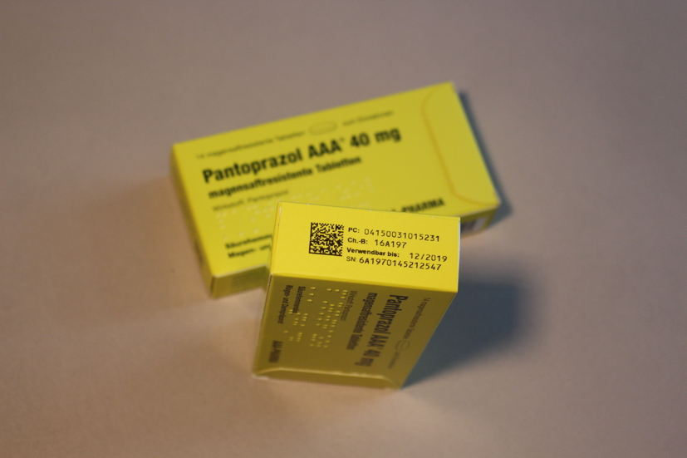
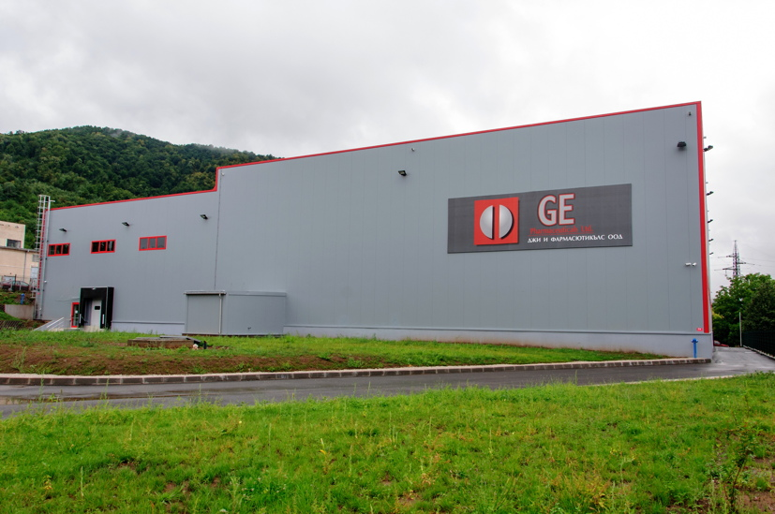
Neues Werk 2 von GE in Botevgrad, errichtet 2015 FMD-konforme Verpackung für Wörwag

Weitere Informationen: Pressearbeit:

GE Pharmaceuticals Ltd.  Angel Angelov, Geschäftsführer  Stanislav Stoev, Geschäftsführer  Industrial Zone, Chekanitza South Area - BG-2140 Botevgrad  Telefon: +359 723 66 794  Telefax: +359 723 66 793  office@ge-ph.com  www.ge-ph.com | Press’n’Relations GmbH Niederlassung Berlin  Bruno Lukas, Niederlassungsleiter  Boyenstraße 41 – D-10115 Berlin-Mitte  Telefon: +49 30 - 577 00-325  Telefax: +49 30 - 577 00-324  blu@press-n-relations.de  www.press-n-relations.de

GE Pharmaceuticals Ltd.
Mit momentan 190 Mitarbeitern stellt GE Pharmaceuticals Ltd. in Botevgrad (Bulgarien) jährlich rund 60 Millionen Blister und 20 Millionen Arzneimittelpackungen her. Mit der Inbetriebnahme des zweiten Produktionswerkes im September 2015 erhöhte sich die Anzahl der Produktionslinien auf sechs – mit der Option, zukünftig bis zu zwölf weitere Linien zusätzlich in Betrieb zu nehmen. Das österreichisch-bulgarische Unternehmen wurde 2005 als Joint Venture mit 31 Mitarbeitern gegründet. Es gehört jeweils zu 50 Prozent der Ecopharm Ltd. und der Genericon Pharma Gesellschaft mbH, einem der größten österreichischen Hersteller von Generika.

